Sjukhusbiblioteket Skellefteå
Oktober 2026
Sjukhusbiblioteket är stängt följande datum: 6 – 7/10 och 12/10

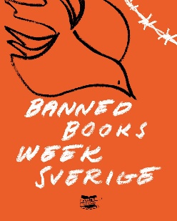
5 – 11/10 Banned Books Week.
Banned Books Week Sverige arrangeras av Dawit Isaak-biblioteket i Malmö och Svenska PEN. Det är ett sätt hålla samtalet om det fria ordet levande och ett kraftfullt försvar för allas rätt att läsa. Låna en förbjuden bok!

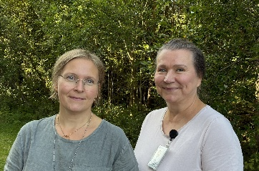
Torsdag 8/10, kl. 12.00 – 12.45. ”Obesitas – en behandlingsbar sjukdom”.
Anna Näslund, överläkare på BeteendemedicinVästerbotten och specialistpsykolog Elin Åberg Stenlund pratar om obesitas
som idag betraktas som en komplex men behandlingsbar sjukdom som påverkar många människor. De pratar om orsaker till obesitas och vilka behandlingsmöjligheter som finns idag. Viktstigma tas också upp liksom sambandet mellan obesitas och ätstörningar.
Plats: Sjukhusbiblioteket, By 104, Plan 3.

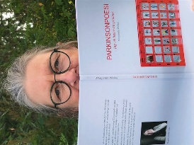
Torsdag, 22/10, kl. 12.00 – 12.45. ”Parkinsonpoesi av och med Margareta Walleij”.
Jag heter Margareta och när jag började skriva dikter var det inte med en
plan om att ge ut en bok. Jag skrev för att förstå min Parkinsondiagnos, för att pröva mig fram: jag är nybörjare både i sjukdomen och i diktskrivandet.
Under diktläsningen delar jag med mig av texter som rör vid både det sköra och det starka. Det blir en stund för igenkänning, eftertanke och kanske ett leende – oavsett om du själv har erfarenhet av sjukdom eller bara är nyfiken på vad som händer när livet tar en oväntad vändning och poesin kliver in. Plats: Sjukhusbiblioteket, By 104, Plan 3.

